Udaraljke
Prema zvuku koji proizvode, udaraljke dijelimo na:
- Udaraljke s neodređenom visinom tona – proizvode šum
- Udaraljke s određenom visinom tona – proizvode ton

ZVUK – sve što čujemo
TON ŠUM
- Ton je zvuk određene visine koji možemo otpjevati.
- Šum je zvuk neodređene visine i ne može se otpjevati.

Prema načinu dobivanja zvuka, udaraljke dijelimo na:
- Membranofone udaraljke – udaraljke s napetom kožnom opnom ili membranom. (mali bubanj, veliki bubanj, timpani, tamburin, conge, bongosi).
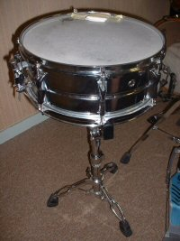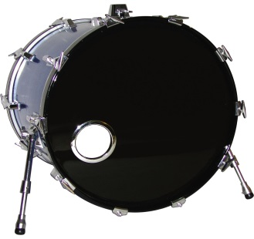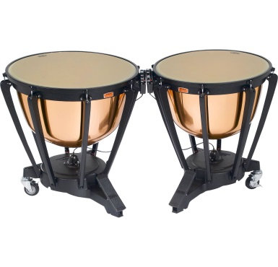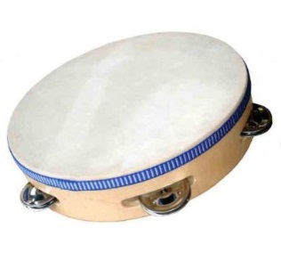
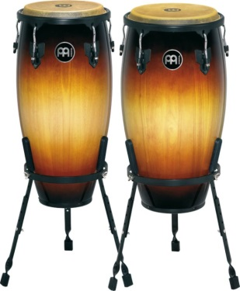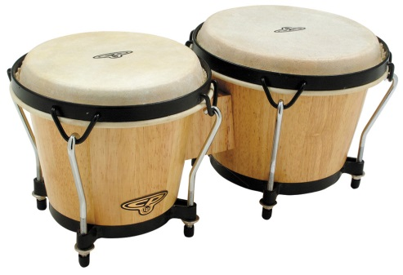

- Idiofone udaraljke - udaraljke koje nemaju opnu već titra cijelo tijelo glazbala (činele, triangl, metalofon, gong, marimba, kastanjete, štapići).
